Приложение №4

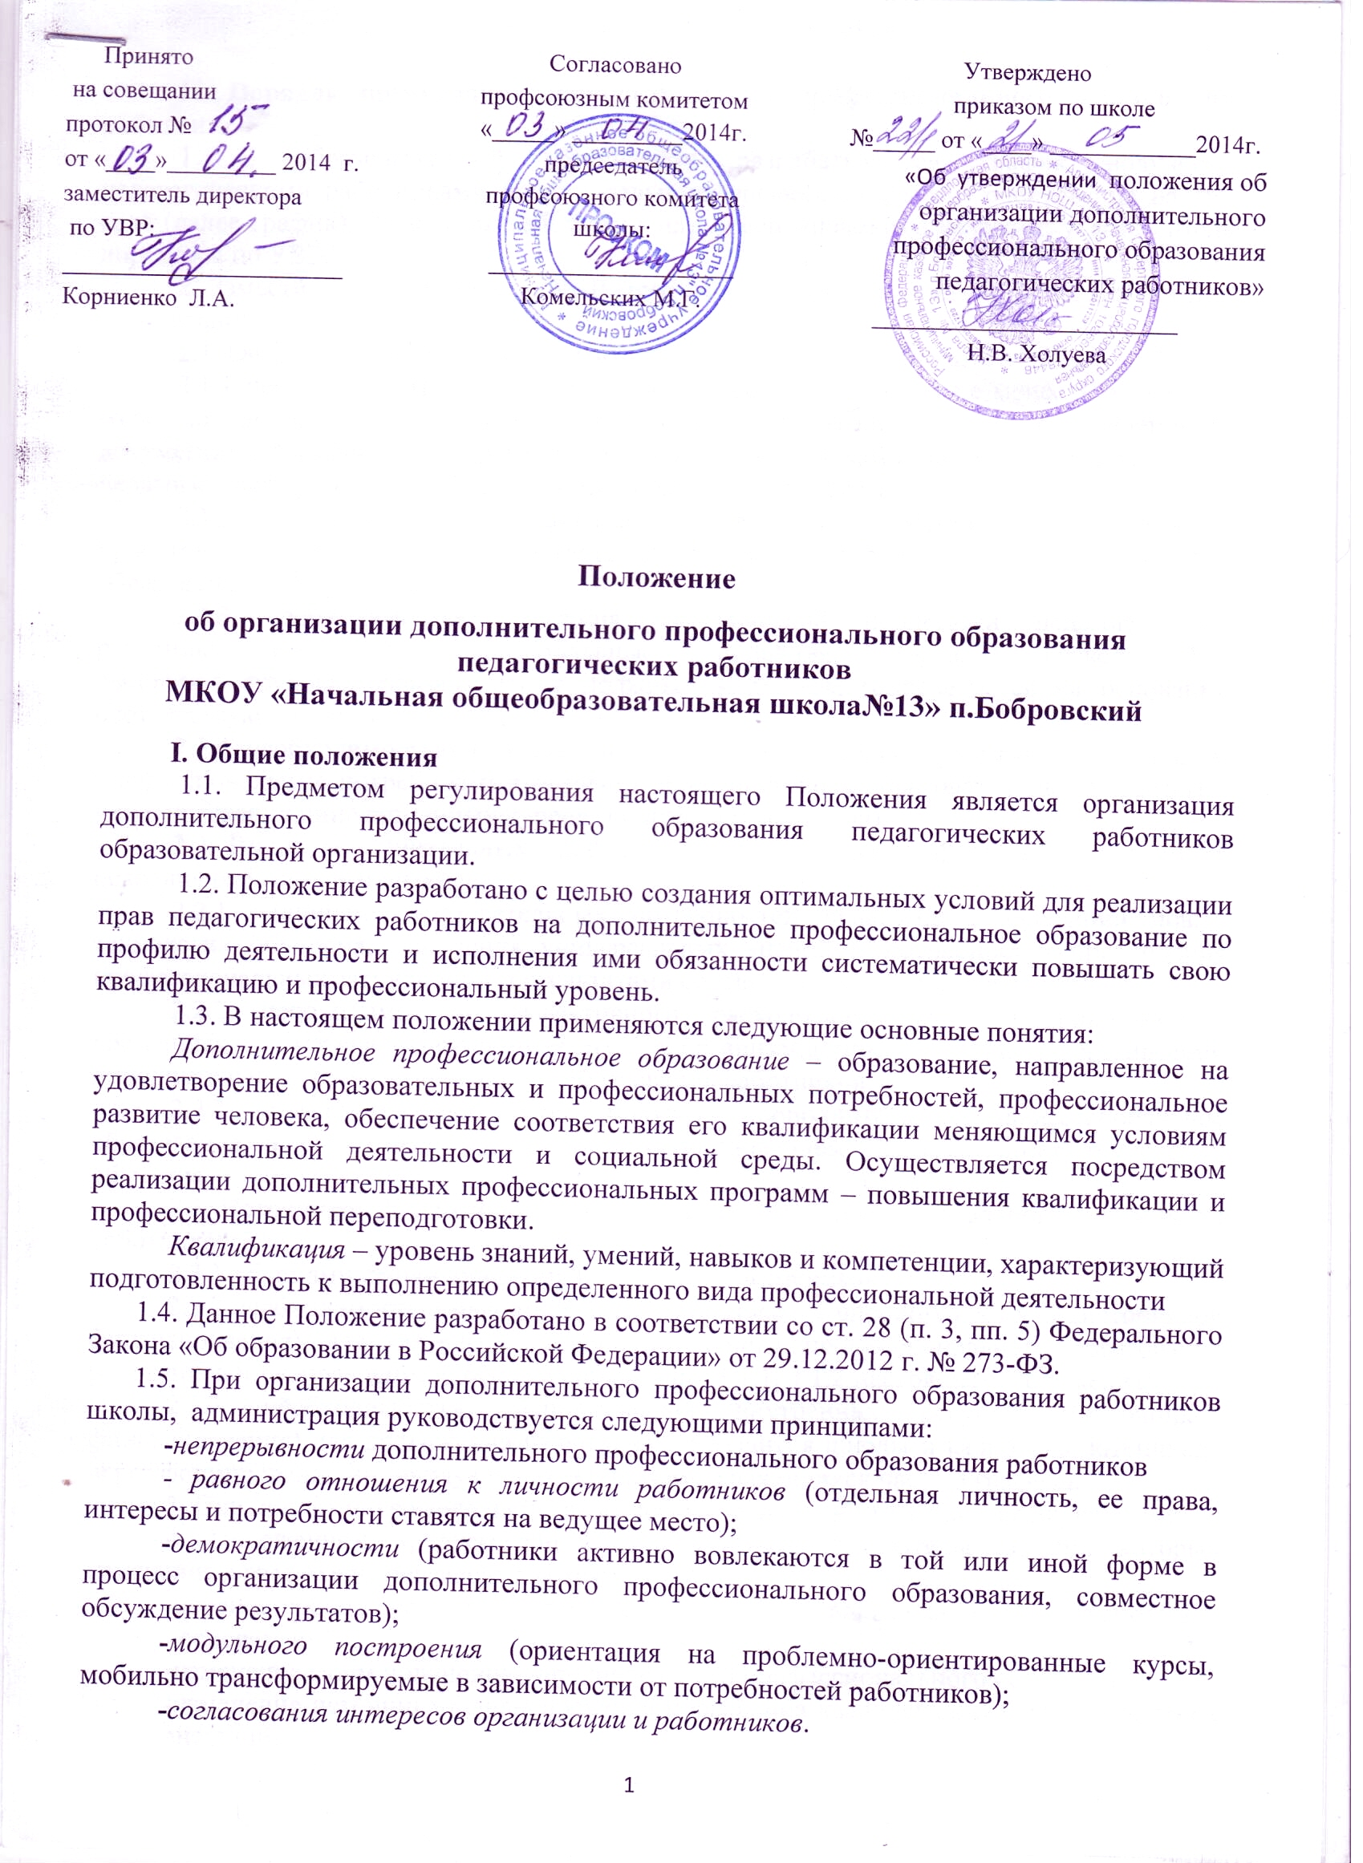
II. Порядок организации дополнительного профессионального образования работников
1. В образовательной организации разрабатывается график получения педагогическими работниками дополнительного профессионального образования на три года (далее график). График разрабатывает или обеспечивает его разработку заместитель директора по УВР.
2. Заместитель директора по УВР руководствуется следующими основаниями при определении:
2.1. Очередности обучения педагогических работников (приоритетно).
2.1.1 необходимостью обучения педагогических работников не менее 1 раза в три года по приоритетным направлениям повышения квалификации, определенными документами федерального и регионального уровней, соответствия уровня квалификации педагогических работников квалификационным характеристикам;
2.1.2 необходимостью повышения квалификации участников инновационных проектов, в том числе в соответствии с приоритетами программы развития образовательной организации;
2.1.3 необходимостью оказания методической поддержки педагогическим работникам, имеющим профессиональные затруднения, которые не позволяют им выполнять трудовые обязанности с должным качеством (определяется на основании соответствующих исследований);
2.1.4 необходимостью оказания методической поддержки работникам, имеющим профессиональные потребности в освоении инновационных образовательных технологий или содержания инновационных курсов (подготовки тьюторов).
2.2. Видов дополнительных профессиональных программ, форм и технологий их освоения работниками школы:
2.2.1 наличием образовательных потребностей педагогов к освоению новых технологий обучения, получения универсальных знаний и потребностей преодоления профессиональных затруднений (результатами соответствующих исследований);
2.2.2 необходимостью эффективного расходования ресурсов (финансовых, временных, материально-технических, организационных) при организации дополнительного профессионального образования работников;
2.2.3 желанием работников получать дополнительное профессиональное образование в различных формах и с использованием дистанционных технологий обучения.
2.3. Источников финансирования дополнительного профессионального образования работников:
2.3.1 объемами финансирования в различных источниках;
2.3.2 необходимостью максимального использования внешних ресурсов (источников финансирования) для организации дополнительного профессионального образования работников по направлениям, обозначенным в пп. 3.1.1, 3.1.2 настоящего Положения;
2.3.3 необходимостью использования внутренних ресурсов (источников финансирования) для достижения целей и задач развития школы и кадрового потенциала через формирование индивидуальных маршрутов, являющихся частью графика.
3. При принятии графика на педагогическом совете он утверждается директором.
4. Положением предусматриваются следующие обстоятельства, при которых изменения в графике не согласовываются:
-перенос сроков реализации программ повышения квалификации (по объективным основаниям);
-изменение форм получения дополнительного профессионального образования;
-изменение источника финансирования повышения квалификации с внутреннего на внешний.
5. Ходатайствовать о внесении изменений в график могут: заместители директора школы, руководители структурных подразделений; председатель профсоюзной организации работников.
6. С целью контроля выполнения графика и эффективного расходования ресурсов на организацию дополнительного профессионального образования, в том числе контроля использования работниками знаний и компетенций, полученных по результатам освоения дополнительных профессиональных программ, в образовательном процессе, в школе организуется и проводится соответствующий мониторинг.
7. Мониторинг осуществляется заместителем директора по УВР, которому данная функция вменена в обязанности должностной инструкцией. Структура и содержание мониторинга определяются по форме согласно приложению к настоящему Положению.
8. Ежегодно по результатам мониторинга заместитель директора по УВР, готовит отчет об эффективности работы школы в данном направлении и представляет его на педагогическом совете.

III. Ответственность работников за неисполнение (нарушение) норм, установленных настоящим положением
Работники школы за неисполнение или недолжное исполнение норм настоящего положения несут дисциплинарную ответственность в соответствии с трудовым законодательством.

IV. Заключительные положения
1. В случае если в школу поступают предложения от юридических лиц по предоставлению образовательных услуг по дополнительным профессиональным программам за счет средств грантов, государственных заказов или иных источников, решение об организации дополнительного профессионального образования работников принимает директор школы, руководствуясь принципами, определенными в п. 1.5 данного Положения.
2. Если работник школы по своей личной инициативе принимает решение об освоении дополнительных профессиональных программ за свой счет полностью или частично, то он обращается с заявлением на имя директора, в котором указывает тему программ обучения, сроки предполагаемого обучения, и объем средств (по необходимости), которые готов затратить на обучение. Директор принимает решение об организации дополнительного профессионального образования для данного работника, исходя из его интересов и прав, а также с учетом особенностей организации образовательного процесса в тот или иной период времени (без ущерба для образовательного процесса в школе).
3. Ходатайствовать о внесении изменений в данное Положение имеет право заместитель директора по УВР, в обязанности которого входит организация дополнительного профессионального образования в школе. Изменения, вносимые в Положение, обсуждаются на заседании педагогического и утверждаются директором.

V. Порядок вступления Положения в силу и способ его опубликования
1. Настоящее Положение вступает в силу с момента его утверждения директором. Изменения, вносимые в Положение, вступают в силу в том же порядке.
2. После утверждения Положения или изменений, внесенных в него, текст Положения или изменений размещается на информационном стенде школы и официальном сайте школы в сети Интернет.

